南通理工学院
计算机与信息工程学院

毕业设计
中期检查报告

班 级: | 软件A1504
姓 名: | 朱斐晔
学 号: | A1551416
指导教师: | 孙溢洋

计算机与信息工程学院
2019年4月
基于PHP的企业办公自动化系统的设计与实现

论文的进度
在目前所有已完成的毕业设计工作中，论文目前完成了3000字，并将在完成之后提交给指导老师，指导老师就论文存在的相关问题和不足之处，提出了一定的要求。

1.1论文的基本结构：
论文的主要结构大致可以分为：
1.摘要(含英文摘要、关键词)：简明阐述在如今的信息化时代，办公自动化系统需要在设计上以人为本，给予用户良好的视觉以及使用体验。
2.前言：以简洁的话语描述办公自动化的发展史，让读者对于办公自动化系统有个总体的认识，便于了解办公自动化系统的重要性以及其性能上的需求。
3.论文主体：主体部分包含：
1.阐述设计理念为依据目前的用户需求来设计一款办公自动化系统所应该拥有的基本功能，来确保能够让使用者得到良好的体验。具体体现为：在功能上应该具备基本的公告、个人信息、登录等相关操作，并能够支持用户进行信息提交即提交申请；在界面设计上应该以简洁、清爽为主，功能能够让用户一看便知。
2.指出自己所使用的前人所使用的技术所实现的功能，并阐明自己在此基础上所做的优化以及修改。
3.描述自身在设计实践过程中所使用到技术以及相关程序，让读者能够对此有一定认知，避免不知所云的尴尬。
4.结论：通过横向对比当今办公自动化系统的总体特点来总结自身所设计的办公自动化系统的特别之处，同时也应该对其在功能上的瑕疵有一定认识，并进一步的做出修正。
5.参考文献：在论文撰写过程中所用到的参看文献。
6.致谢名单：对于在论文撰写过程中有所帮助的各位表示感谢。

1.2论文的不足之处：
目前论文尚未完成，字数略少需要进一步撰写来丰富内容，由于优先项目设计，因此论文预计将在4月下旬完成初稿。

1.3论文的改进方案：
需要进一步利用时间来完成初稿，并对论文内容进行润色。
通过查重来进一步提高论文的质量。

1.4论文进度与开题报告要求进度对比：
目前论文进度略慢与报告要求进度，仅完成了目录设计、摘要撰写(包含英文摘要的翻译)、前言的编写。
论文的主体部分目前还在构想，梳理思路。
目前在项目设计方面的进度略高于报告内的要求。

目前已完成的研究工作

2.1 搭建PHP开发环境
主要完成了PHP环境的配置，Laravel框架的下载以及扩展管理工具Composer的安装，
并使用PHPStudy搭建了网站的域名。
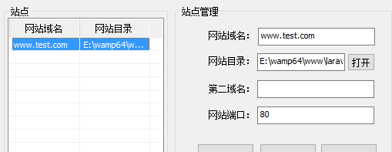
图2-1-1 站点域名

2.2 OA办公系统的相关流程图，数据库关系图的绘制
使用Visio进行相关的流程图的绘制，主要包括：主页流程图、数据库关系图等。

2.3 OA办公系统相关的基础功能(登录、注册、数据库的增删改查)
通过查阅Laravel中文文档，Laravel中文论坛，目前完成了项目的登录、注册，以及相关的数据库增删改查的功能，并设计了不同管理阶层的权限，允许管理员对普通用户进行相关的管理。

存在的困难与问题

3.1普通用户的文件上传至服务器并记录保存在数据库
普通用户在上传审计的附件时，需要在用户点击之后能够将其写的内容以及附件一起保存在服务器端，方便部门主管的浏览。

3.2审计传递给部门管理后的提醒查看功能
当用户提交申请之后，拥有提醒功能，有利于管理员的查看并及时给予回复。

3.3服务器文件的下载预览
当用户在提交申请时，附件被上传到服务器并被数据库记录，部门管理能够预览图片或者下载附件文档。

功能流程图

4.1系统流程图
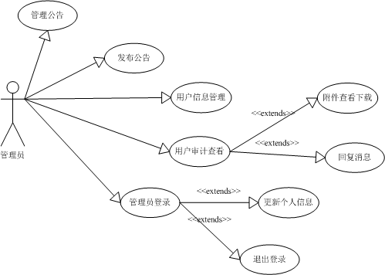
图4-1-1 用例图(1)
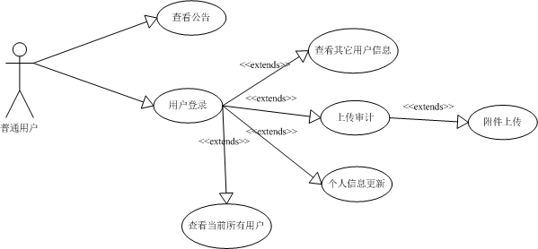
图4-1-2 用例图(2)
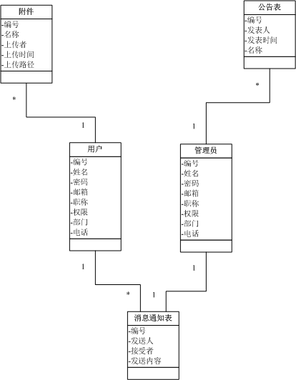
图4-1-3 类图
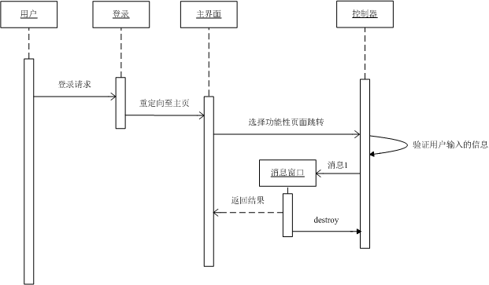
图4-1-4 序列图
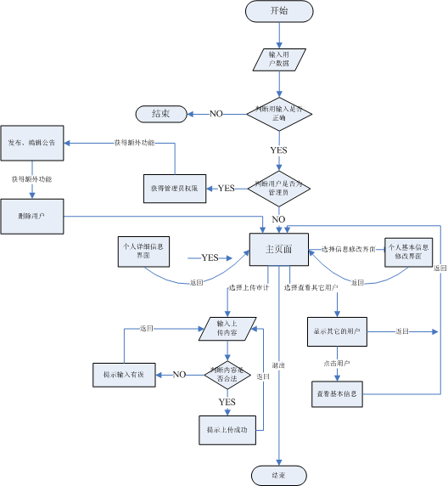
图4-1-5 流程图

5.后期拟完成的研究工作及进度安排

5.1后期拟完成的研究工作
1.程序设计方面，将在本月内完成文件上传功能、回复提醒功能、文件下载功能等几个最后需求的功能，并对程序所存在的一些BUG进行修复，并完善一些不合理的操作。
2.在论文方面，将在本月内将在参考一部分文献的情况下，独立完成论文的主体部分，预计在5月初完成论文的初稿，并进行查重工作进一步完善论文。

5.2研究进度安排
4.14-4.16：完成文件上传的功能，完成相关的代码编写。
4.16-4.20：完成回复提醒的功能，完成相关的代码编写。
4.20-4.25：完成文件下载的功能，完成相关的代码编写。
4.25-4.30：根据指导老师的要求，完成论文的初稿。
4.25-4.30：在项目功能完成之后，将论文的功能模块和详细设计完善好。

